2018年11月28日

实验一任务说明：

1. 熟悉SPSS和EXCEL等数据分析软件的使用；
2. 基于你的理解，给出给定数据文件的描述报告；
3. 识别给定数据文件中的连续属性，并采用你认为合适的方法完成连续属性的离散化；

# 数据描述:

**行数：**1411

**列数：**35

**非数值类型：**产品ID，型号，品牌

**连续数值类型：**颜色数，上市时间，芯片主频，频段数量，零售价格，厚度，屏幕数量，产品重量，屏幕尺寸，分辨率，RAM，ROM，Flash内存, 摄像头, 电池容量, 文字输入方法数

**非连续数值类型：**市场定位，芯片平台，AP，触摸屏， 键盘类型，外观类型，定位

FM广播，电视，Modem，红外，蓝牙，WLAN，重力感应器，方向感应器，智能系统

**给出连续数值类型报告表：**

|  |  |  |  |  |
| --- | --- | --- | --- | --- |
| **类别** | **最大值** | **最小值** | **平均值** | **方差** |
| 颜色数 | 7 | 1 | 1.542877 | 0.80862122 |
| 上市时间 | 2012 | 2003 | 2009.607 | 2.16077828 |
| 芯片主频 | 2400 | 40 | 196.146 | 43967.2567 |
| 频段数量 | 5 | 1 | 1.647768 | 1.09499324 |
| 零售价格 | 9380 | 184 | 1117.02 | 1101455.25 |
| 厚度 | 85 | 9 | 14.94894 | 19.9044645 |
| 屏幕数量 | 2 | 1 | 1.047484 | 0.0452614 |
| 产品重量 | 790.2 | 48.4 | 107.603 | 2026.05207 |
| 屏幕尺寸 | 7 | 0 | 2.411389 | 0.47865991 |
| 分辩率 | 921600 | 6240 | 82613.7 | 7597228646 |
| RAM | 4096 | 1 | 139.4232 | 75964.4873 |
| ROM | 16384 | 0 | 306.5259 | 1355748.93 |
| Flash内存 | 16384 | 0 | 239.5981 | 1861591.54 |
| 摄像头 | 1300 | 0 | 125.4784 | 23084.0795 |
| 电池容量 | 4000 | 100 | 1134.894 | 138075.485 |
| 文字输入方法数 | 3 | 1 | 1.647059 | 0.63988319 |

# 数据分析：

给出

将连续数值数据按照时间分类求平均

给出SPSS分析报告：

|  |  |  |  |  |  |  |  |  |  |  |  |  |  |  |  |  |
| --- | --- | --- | --- | --- | --- | --- | --- | --- | --- | --- | --- | --- | --- | --- | --- | --- |
| **报告** | | | | | | | | | | | | | | | | |
| 上市时间 | | 颜色数 | 芯片主频 | 频段数量 | 零售价格 | 厚度 | 产品重量 | 屏幕数量 | 屏幕尺寸 | 分辩率 | RAM | ROM | Flash内存 | 摄像头 | 电池容量 | 文字输入方法数 |
| 2003 | 平均值 | 1.00 | 68.00 | 1.00 | 1689.00 | 20.2500 | 99.0000 | 1.00 | 2.2000 | 48640.00 | 128.000 | 320.00 | 22.5000 | 80.00 | 1005.00 | 2.00 |
| 个案数 | 2 | 2 | 2 | 2 | 2 | 2 | 2 | 2 | 2 | 2 | 2 | 2 | 2 | 2 | 2 |
| 标准 偏差 | 0.000 | 39.598 | 0.000 | 1825.750 | 2.05061 | 15.55635 | 0.000 | 0.28284 | 39824.254 | 0.0000 | 271.529 | 10.60660 | 70.711 | 63.640 | 1.414 |
| 2004 | 平均值 | 1.00 | 147.00 | 1.00 | 1000.00 | 24.3000 | 110.0000 | 1.00 | 3.2000 | 96000.00 | 128.000 | 256.00 | 140.0000 | 200.00 | 1100.00 | 2.00 |
| 个案数 | 1 | 1 | 1 | 1 | 1 | 1 | 1 | 1 | 1 | 1 | 1 | 1 | 1 | 1 | 1 |
| 标准 偏差 |  |  |  |  |  |  |  |  |  |  |  |  |  |  |  |
| 2005 | 平均值 | 1.00 | 85.36 | 1.00 | 700.45 | 17.7000 | 100.5818 | 1.00 | 2.0873 | 65250.91 | 89.455 | 105.82 | 64.7091 | 90.00 | 1089.09 | 1.27 |
| 个案数 | 11 | 11 | 11 | 11 | 11 | 11 | 11 | 11 | 11 | 11 | 11 | 11 | 11 | 11 | 11 |
| 标准 偏差 | 0.000 | 32.809 | 0.000 | 583.807 | 3.55837 | 21.00294 | 0.000 | 0.52637 | 56278.067 | 109.1351 | 106.017 | 101.84068 | 126.570 | 209.067 | 0.647 |
| 2006 | 平均值 | 1.00 | 96.74 | 1.36 | 1214.51 | 18.2385 | 105.2000 | 1.03 | 2.4185 | 86302.95 | 109.475 | 186.10 | 261.0656 | 159.18 | 1139.84 | 1.82 |
| 个案数 | 61 | 61 | 61 | 61 | 61 | 61 | 61 | 61 | 61 | 61 | 61 | 61 | 61 | 61 | 61 |
| 标准 偏差 | 0.000 | 37.624 | 0.775 | 905.687 | 3.70858 | 25.65700 | 0.180 | 0.68035 | 85028.392 | 123.2698 | 188.606 | 1098.28954 | 171.962 | 308.774 | 0.847 |
| 2007 | 平均值 | 1.12 | 95.97 | 1.67 | 1438.87 | 16.1925 | 100.2817 | 1.02 | 2.3263 | 72747.20 | 128.000 | 186.13 | 81.4483 | 114.17 | 1047.17 | 1.60 |
| 个案数 | 60 | 60 | 60 | 60 | 60 | 60 | 60 | 60 | 60 | 60 | 60 | 60 | 60 | 60 | 60 |
| 标准 偏差 | 0.372 | 31.043 | 1.084 | 1391.596 | 3.38687 | 25.49170 | 0.129 | 0.71045 | 72068.952 | 177.4791 | 210.658 | 179.95201 | 143.837 | 358.958 | 0.807 |
| 2008 | 平均值 | 1.20 | 107.66 | 1.57 | 1219.32 | 16.1832 | 100.2079 | 1.09 | 2.3391 | 71315.96 | 108.168 | 273.41 | 363.1545 | 135.84 | 1063.76 | 1.72 |
| 个案数 | 101 | 101 | 101 | 101 | 101 | 101 | 101 | 101 | 101 | 101 | 101 | 101 | 101 | 101 | 101 |
| 标准 偏差 | 0.510 | 68.634 | 0.952 | 1187.583 | 4.49317 | 22.10868 | 0.286 | 0.59319 | 65657.296 | 123.2458 | 902.026 | 1447.77167 | 142.452 | 313.499 | 0.814 |
| 2009 | 平均值 | 1.17 | 122.69 | 1.45 | 1164.03 | 14.9489 | 103.6151 | 1.05 | 2.3588 | 76280.24 | 127.607 | 355.90 | 247.7807 | 122.93 | 1093.82 | 1.59 |
| 个案数 | 338 | 338 | 338 | 338 | 338 | 338 | 338 | 338 | 338 | 338 | 338 | 338 | 338 | 338 | 338 |
| 标准 偏差 | 0.547 | 78.772 | 0.904 | 1044.702 | 3.14220 | 30.70446 | 0.225 | 0.67721 | 84551.414 | 273.5810 | 1577.986 | 1487.88354 | 151.160 | 330.573 | 0.796 |
| 2010 | 平均值 | 1.64 | 163.32 | 1.73 | 1001.28 | 14.6808 | 110.1327 | 1.04 | 2.4225 | 85686.71 | 135.105 | 341.14 | 253.8085 | 122.44 | 1166.48 | 1.67 |
| 个案数 | 410 | 410 | 410 | 410 | 410 | 410 | 410 | 410 | 410 | 410 | 410 | 410 | 410 | 410 | 410 |
| 标准 偏差 | 0.928 | 132.647 | 1.065 | 1009.954 | 4.82366 | 53.42931 | 0.205 | 0.68725 | 97851.261 | 258.4841 | 1437.010 | 1473.01417 | 164.770 | 417.303 | 0.810 |
| 2011 | 平均值 | 1.99 | 306.15 | 1.78 | 1040.80 | 14.2219 | 111.5022 | 1.05 | 2.4911 | 87012.06 | 163.684 | 275.47 | 140.9681 | 122.78 | 1177.54 | 1.61 |
| 个案数 | 370 | 370 | 370 | 370 | 370 | 370 | 370 | 370 | 370 | 370 | 370 | 370 | 370 | 370 | 370 |
| 标准 偏差 | 1.050 | 273.830 | 1.137 | 980.072 | 5.11969 | 52.65001 | 0.210 | 0.71732 | 81018.347 | 343.3292 | 566.113 | 924.63120 | 135.791 | 387.217 | 0.772 |
| 2012 | 平均值 | 1.93 | 549.18 | 1.93 | 1603.58 | 13.6995 | 112.7414 | 1.04 | 2.3919 | 100279.58 | 192.772 | 319.79 | 696.7742 | 144.56 | 1101.58 | 1.79 |
| 个案数 | 57 | 57 | 57 | 57 | 57 | 57 | 57 | 57 | 57 | 57 | 57 | 57 | 57 | 57 | 57 |
| 标准 偏差 | 1.083 | 387.287 | 1.280 | 1118.558 | 2.83524 | 58.59821 | 0.186 | 0.79665 | 111190.855 | 328.1911 | 587.426 | 2580.01073 | 169.570 | 297.884 | 0.840 |
| 总计 | 平均值 | 1.54 | 196.15 | 1.65 | 1117.02 | 14.9489 | 107.6030 | 1.05 | 2.4114 | 82613.70 | 139.423 | 306.53 | 239.5981 | 125.48 | 1134.89 | 1.65 |
| 个案数 | 1411 | 1411 | 1411 | 1411 | 1411 | 1411 | 1411 | 1411 | 1411 | 1411 | 1411 | 1411 | 1411 | 1411 | 1411 |
| 标准 偏差 | 0.899 | 209.684 | 1.046 | 1049.502 | 4.46144 | 45.01169 | 0.213 | 0.69185 | 87162.083 | 275.6166 | 1164.366 | 1364.40153 | 151.934 | 371.585 | 0.800 |

给出观察图：

## 无规律：

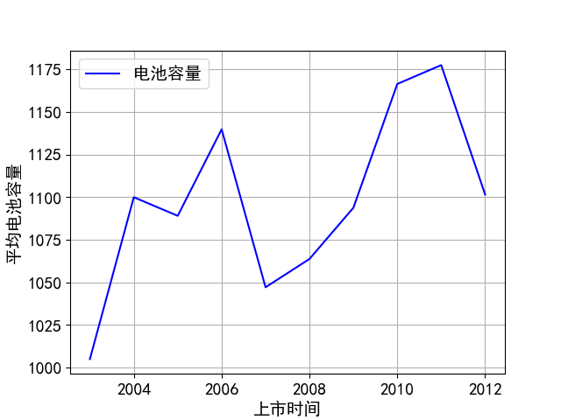

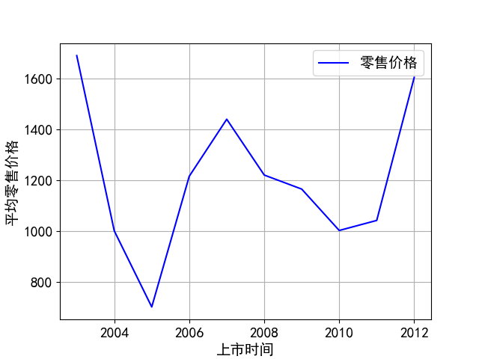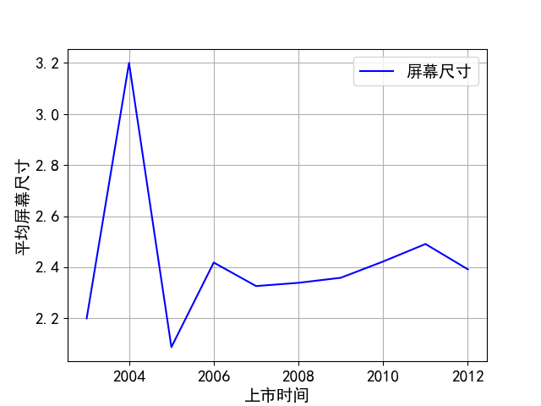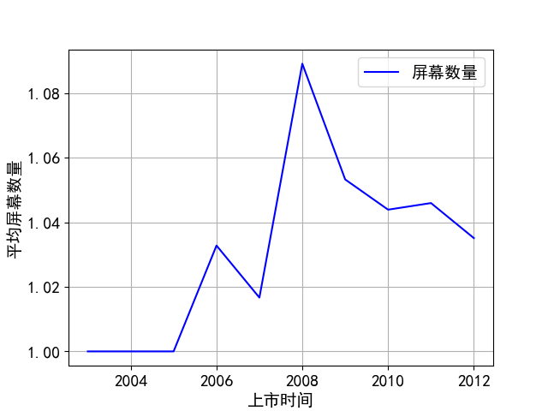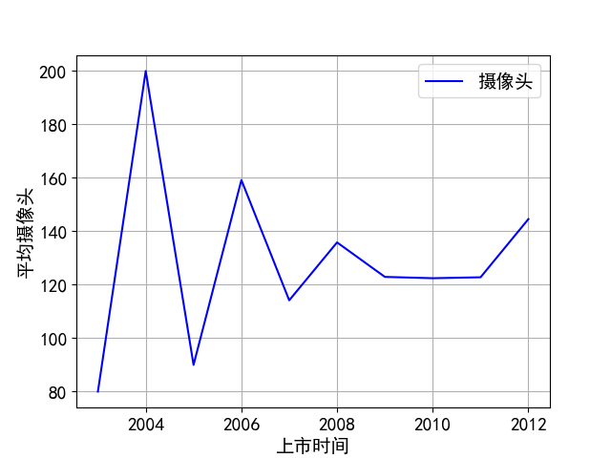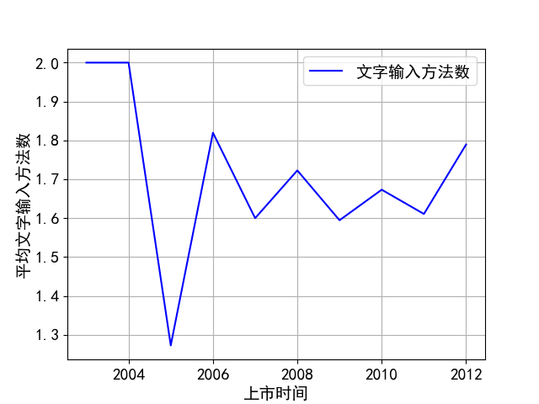

## 上升态：

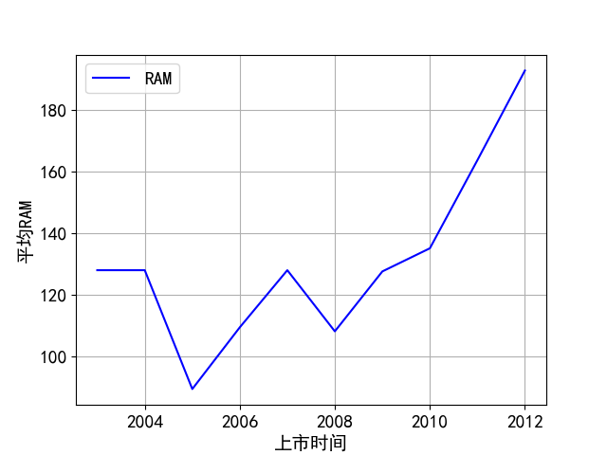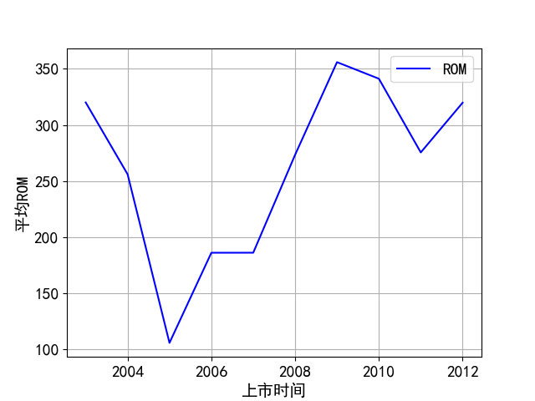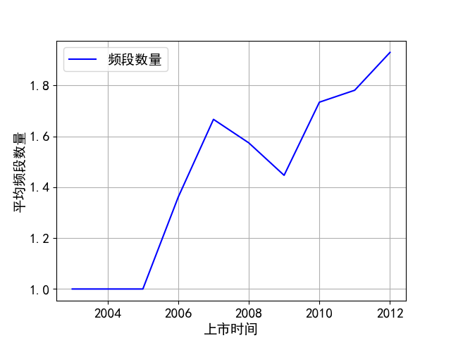

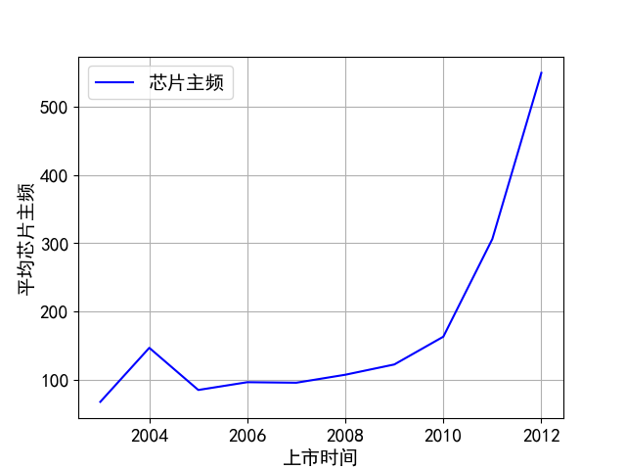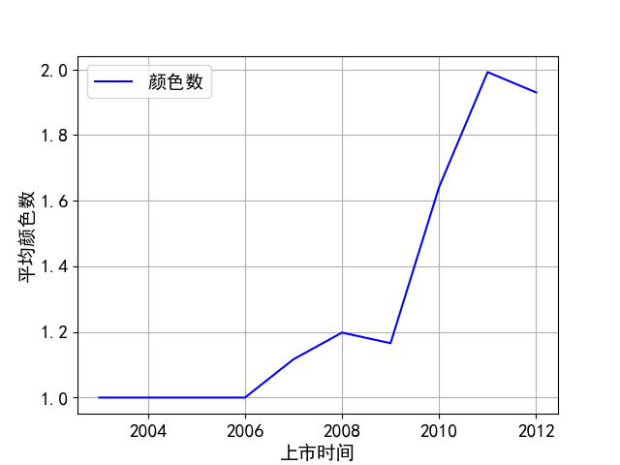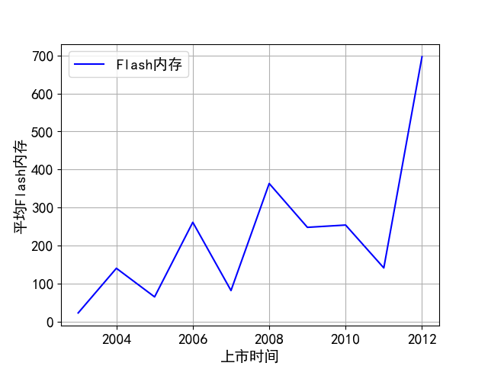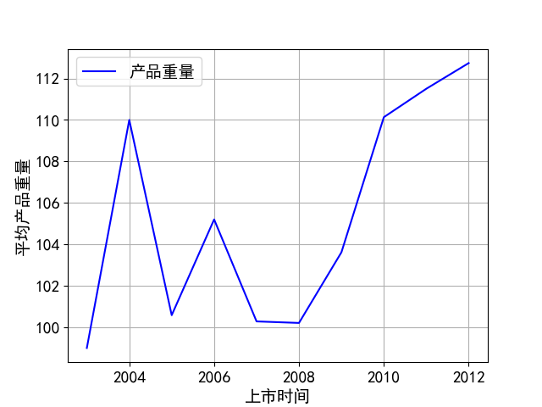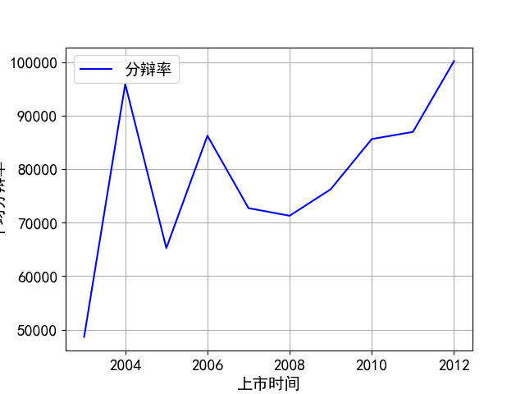

## 下降态：

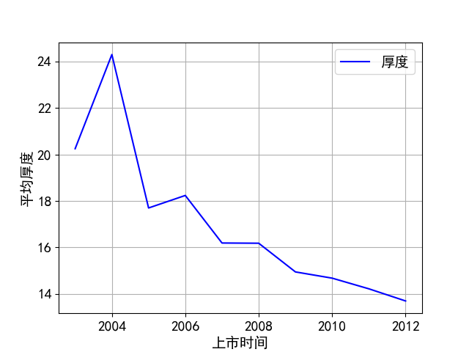

经观察：

1. 芯片主频，频段数量，厚度，产品重量，分辩率，RAM，ROM，Flash内存，颜色数程上升态；厚度程下降态；其他连续数据无明显规律。
2. 在2005年众多数据出现峰值，该年份数据十分有可能存在异常。

品牌零售价格：

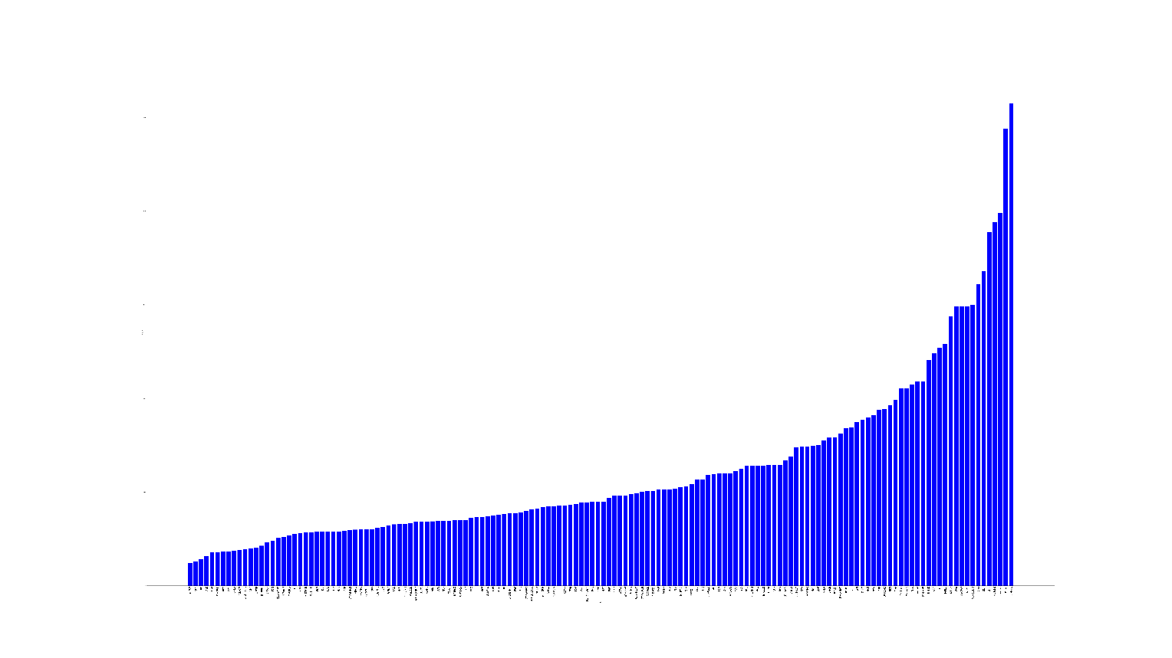

数据中共有150个品牌，按照某一品牌平均价格排序得到上图，价格表见下：

|  |  |  |  |
| --- | --- | --- | --- |
| **前十最低价格品牌** | | **前十最高价格品牌** | |
| **品牌** | **价格** | **品牌** | **价格** |
| 广东凌鹰 | 239 | 德赛视听 | 2980 |
| 中兴 | 260 | GFIVE | 2980 |
| EXUN | 280 | 华旗爱国者 | 3000 |
| 大显 | 318 | 迈峰 | 3222.857 |
| Tfnet | 357.666667 | 海尔 | 3357.333 |
| 易丰展业 | 359.333333 | 本为 | 3780 |
| 康佳 | 366.333333 | 深圳科盛 | 3880 |
| 振华 | 366.5 | kyocera | 3980 |
| 万利达 | 373 | 35Phone | 4880 |
| TCL移动 | 379 | Jadeway | 5155 |

# 数据离散化

为了之后对数据挖掘，需要预先对数据离散化。

根据数据量，选择离散化的数据有芯片主频，零售价格，厚度，屏幕数量，产品重量，屏幕尺寸，分辩率，RAM，ROM，Flash内存，摄像头，电池容量。

**去除异常点**：假设连续数据分布符合高斯分布，根据高斯分布面积将连续数据高于或低于3个标准差的数据删去。

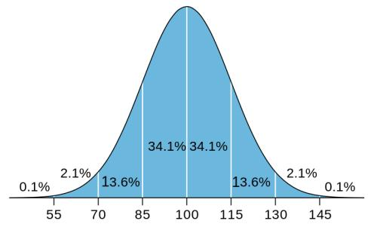

使用python处理得到：

def delect(df):

df_copy=df

types = '芯片主频，零售价格，厚度，屏幕数量，产品重量，屏幕尺寸，分辩率，RAM，ROM，Flash内存，摄像头，电池容量'

types = types.split('，')

for type in types:

down=df[type].mean()-3*df[type].std()

up=df[type].mean()+3*df[type].std()

df=df.query(f'{type}<{up} & {type}>{down}')

print(type,df.iloc[:,0].size)

return df

得到1127条数据。

对这1127条数据实现的离散：

## 等宽离散

